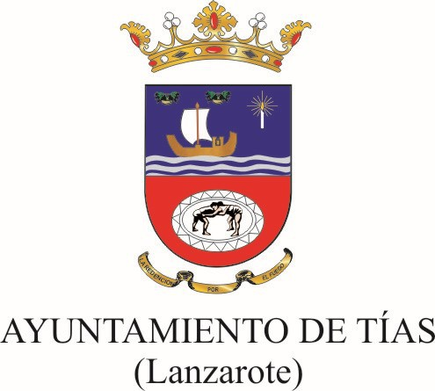

Directrices, instrucciones, circulares o respuestas a consultas planteadas por particulares u otros órganos, que tengan incidencia en los ciudadanos, así como aquellas que supongan una interpretación del Derecho o tengan efectos jurídicos: No consta en el ejercicio 2025 en el Ayuntamiento de Tías.

